月 | 火 | 水 | 木 | 金 | 土 | 日
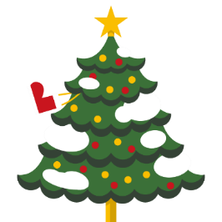 | 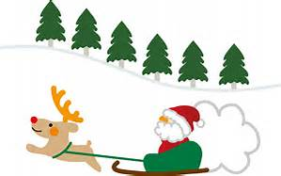 |  |  |  | 1  休館  ボッチャ教室  （１３時半～３時半） | 2  脳トレ健康体操  （10時半～11時半）  親子着付け教室  （９時半～11時半）
3 | 4  午前中休館 | 5  レクリエーション  吹き矢教室  （１０時～１２時）  子ども和太鼓教室  （１8時～19時） | 6  パソコン教室  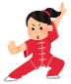  （１0時～11時半）健康気功教室  （10時～11時半） | 7 | 8  つながりカフェ  （13時半～15時半） | 9  午前中休館
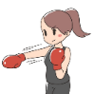  10  午前中休館  ボクササイズ※  （10時半～11時半） | 11  午前中休館 | 12  午前中休館  しの笛教室  （18 時～19 時） | 13  健康気功教室  （10時～11時半） | 14 | 15  休館 | 16  午前中休館
17 | 18  午前中休館 | 19  レクリエーション  吹き矢教室  （１０時～１２時）  子ども和太鼓教室  （１8時～19時） | 20  健康気功教室  （10時～11時半） | 21 | 22  午前中休館  そば屋「日高」  （開店１２時～） | 23(天皇誕生日)  午前中休館
24（振替休日）  午前中休館 | 25  午前中休館 | 26  午前中休館  しの笛教室  （18 時～19 時） | 27  休館 | 28  休館 | 29  休館  年末年始休暇（12/27～1/5まで） 1/6午後開館 | 30  休館  31（大晦日）
※要予約（詳細はお問い合わせ下さい。） 問合せ連絡先： 0798－20－５６０８（ぽっかぽかひろば）ＦＡＸ共用

